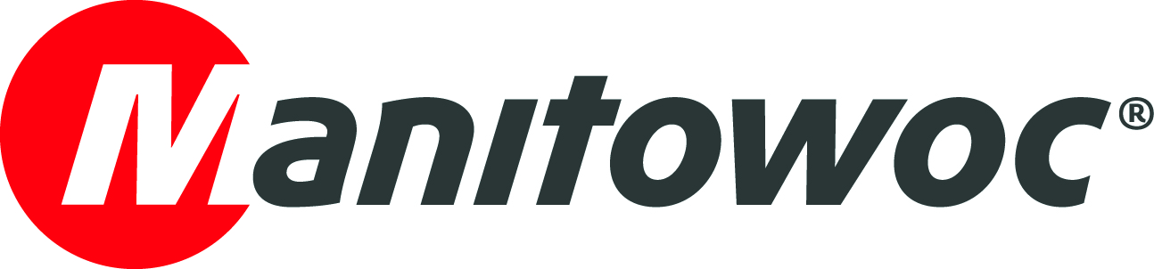
보도 자료
2016년 8월 10일

Kran-Mitterhauser GmbH, 신모델 Grove GMK6300L로 더 길고 높은 도달거리를 제공하다

6개의 축, 300톤의 인양용량 및 80미터의 붐으로 위용을 갖춘 GMK6300L은 오스트리아의 크레인 임대전문 회사인 Kran-Mitterhaus GmbH가 당연히 선택할만한 크레인이라는 것을 입증하였다. 이 회사의 제품그룹에 합류한 이래, 이 새 크레인은 오스트리아 북부 짤스부르크 및 티롤의 건설현장에서 밤낮으로 작업하고 있다.

“우리가 제품 진용을 확충하기로 결정한 것은 회사의 미래 성공을 확신하기 위한 결단의 단계였습니다” Kran-Mitthauser GmbH의 부장인 Hedwig Rothbock의 설명이다. “우리의 목표는 Kran-Mitterhauser GmbH가 전국적인 업체로 성장하는 것이고 이를 달성하기 위해서는 더 무거운 짐을 더 높이 들어 올리고 빨리 작업준비를 갖출 수 있는 그런 크레인이 필요합니다. 게다가, 우리 지역에서 Grove의 뛰어난 고객지원 활동 또한 우리의 결심을 굳히는데 중요한 요인이 되었지요”.

Grove GMK6300L은 강력한 인양능력과 보다 높은 높이에 더 빠르게 도달하게 하는 긴 붐을 갖추고 있다. 7개 섹션으로 구성된 80미터 길이의 메인 붐은 지브를 연결할 필요 없이 무거운 중량 하물을 들어 올리고, 단시간 내에 작업준비를 완료할 수 있도록 설계되었다.

“우리가 GMK6300L을 선택한 것은 잘한 일이지요. 긴 붐은 수주 경쟁이 심한 조건에서 우리 고객을 위하여 더 많은 작업을 완수할 수 있게 합니다, 왜냐하면 우리는 지브를 장착하고 되돌려 보내고 하는 일에 시간과 돈을 쓸 필요가 없기 때문이지요”. Kran-Mitterhauser GmbH의 사장인 Helmut Mitterhauser가 덧붙인 설명이다.

그로브의 특허기술인 하부체 독립 현가장치(suspension)인 Megatrak의 수직 실린더와 아우트리거 패드를 갖춘 4개의 이중 유압 텔레스코핑 아우트리거 빔은 장비의 활용성을 더해준다. 서스펜션과 아우트리거 모두 캐리어의 어느 쪽에서든 조절할 수 있고 또한 운전실에서도 조절할 수 있다. 이는 작업현장에서 크레인을 정렬하거나 위치이동이 필요할 때 상당한 시간을 절약하게 해준다.

GMK6300L의 일반적 용도는 고층건물에서의 인양작업, 타워크레인 설치, 산업시설의 보수 및 건축공사 그리고 풍력발전설비 유지보수 등이다. Kran-Mitthauser GmbH는 Grove 크레인을 프리캐스트 콘크리트 부속품 배치와 타워크레인 조립을 포함한 광범위한 작업에 사용할 것이다.

-끝-

연락처
박석현 박종성
Manitowoc Manitowoc
전화 +82 10 9188 0402 전화 +82 2 3439 0406
SukHyun.Park@manitowoc.com JongSeoung.Park@manitowoc.com

MANITOWOC COMPANY, INC. 소개
1902에 설립된, Manitowoc Company, Inc.는 20개국에서 제조, 유통 및 정비 시설을 갖춘 글로벌 선두 크레인 및 리프트 솔루션 제조 회사입니다. Manitowoc는 중 건설업용 크롤러 크레인, 타워 크레인 및 이동식 크레인의 최고 혁신 기업 및 공급 회사 중 하나로 인정 받고 있으며, 더불어 업계 최고의 최신 서비스 용품 시장 제품 지원 서비스를 제공하고 있습니다. Manitowoc의 2015년도 수익은 총 1.9억 불에 달하며, 이 중 절반 이상이 미국 이외 지역에서 발생하였습니다.

MANITOWOC CRANES
2401 South 30th Street - PO Box 70 - Manitowoc, WI 54221-0070
전화 +1 920 684 6621
www.manitowoccranes.com

